Exercices
Nom, prénom ……………………………………………….
Classe : 3ème année CEFA

Travail OBLIGATOIRE à rendre pour le

7 / 12 /2020

- Pour chaque description, trouve le nom de la planète.
- Je suis la planète la plus éloignée du soleil… . -------------
- Chez moi il fait terriblement chaud le jour (plus de 450 °C) et mortellement froid la nuit (-170°C) …je suis la seule à ne quasiment pas avoir d’atmosphère… je suis la plus proche du soleil. ----------------
- Je suis la plus grosse des planètes du système solaire: une véritable géante ! … comme ma voisine Saturne, je possède des anneaux…
---------------------
- Si les extra-terrestres existaient et qu’ils venaient de chez moi, on les appellerait des martiens ! … mon atmosphère est très peu épaisse… ---------------------
- Si on faisait un concours de la plus grosse planète, je gagnerais la médaille d’argent après Jupiter! ---------------------
- Aucune n’égale ma beauté : je porte le nom de la déesse romaine de l’amour… Je suis plus loin du Soleil que Mercure et pourtant il fait beaucoup plus chaud à ma surface ! … possède une atmosphère 100 fois plus épaisse que celle de la Terre ---------------------
- Mes trois voisines sont aussi coquettes que moi : elles aussi possèdent de beaux anneaux ---------------------
- Moi on m’appelle aussi la Planète bleue, car je suis majoritairement couverte d’eau… Tu me connais bien, je suis assez proche du soleil, mais mon atmosphère me protège des rayons agressifs et du froid intenable … Je suis aussi la seule planète où l’on sache qu’il y a de la vie actuellement.--------------------
- Vrai ou faux
- Notre planète tourne sur elle-même. ---------------------
- Il y a des étoiles dans le ciel, plusieurs planètes et le soleil. ------------
- La terre tourne sur elle-même et autour du soleil. ---------------------
- Le soleil tourne autour de la terre. ---------------------
- Les planètes sont Vénus, Mars, Saturne, la Terre, Uranus, Neptune, le Soleil et la Lune. ---------------------
- L’ensemble de l’espace s’appelle la Voie lactée. ---------------------
- La terre est la planète la plus proche du soleil. ---------------------
- La terre est la 3ème planète en partant du soleil. ---------------------
- Mars est la plus grosse planète. ---------------------
- Pendant le Big-bang, plusieurs météorites se sont assemblées pour former les planètes. ---------------------

- Trouve la lettre de la bonne réponse.
- Quel âge a le système solaire ? Environ …
a) 2,5 milliards d’années
b) 4,5 milliards d’années
c) 25 milliards d’années
- Le soleil est :
a) Une étoile b) Un satellite c) Une planète
- Quelle est la planète la plus proche du soleil ?
a) Mercure b) Venus c) La Terre
- Quelle planète est célèbre pour ses anneaux spectaculaires ?
a) La Terre b) Mars c) Saturne

- Écris le nom de chaque astre numéroté.
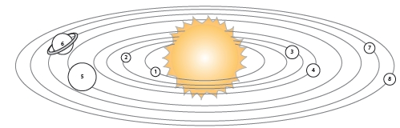
………………………………………………………………………………………………………………………………………………………………………………………………………………………………………………………………………………………………………………………………………………………………………………………………………………………………………………………………………………………………………………………………………………………………………………………………………………………………

VOICI LES DEUX FEUILLES DU COURS COMPLETEES

LE SYSTEME SOLAIRE

Dessine le système solaire annoté (avec le nom des planètes)

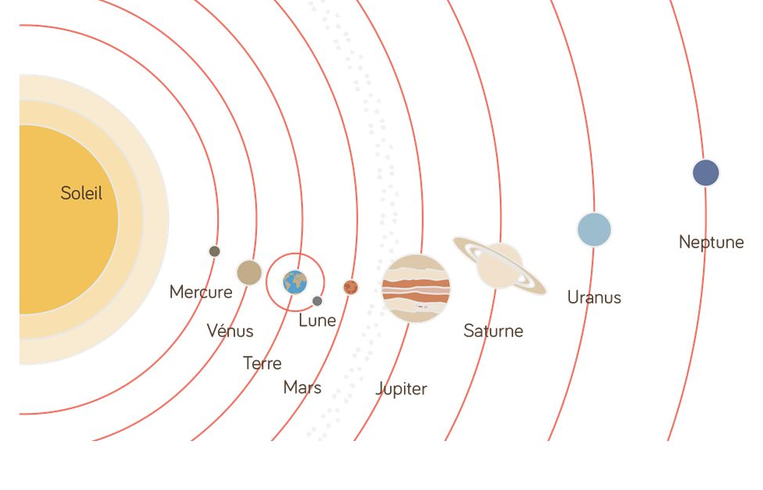

Le système solaire est composé d’une étoile, le Soleil, autour duquel tourne 8 planètes : Mercure, Vénus, Terre, Mars, Jupiter, Saturne, Uranus et Neptune.

Satellite, planète, étoile

Les étoiles sont des astres qui brillent. Ex : le Soleil.
Les planètes tournent autour des étoiles. EX : la Terre.
Les satellites tournent autour des planètes. Ex : la Lune.
